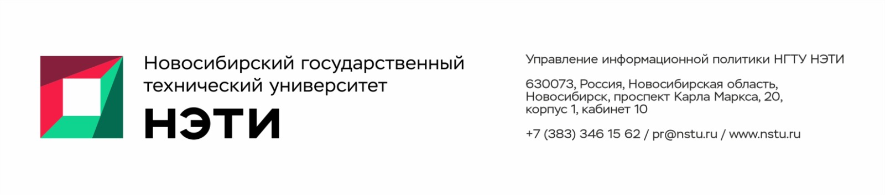
18 октября 2023 года
Пресс-релиз
Ярмарка временных вакансий: найди работу без отрыва от учебы

В НГТУ НЭТИ стартует Ярмарка временных вакансий. Мероприятие пройдет уже 19 октября.
Приходи на встречу с экспертами из отраслей IT, инженерии, электроники, приборостроения, бизнеса.
Список компаний-участников:
- «ЭЛСИ Групп» — IT-компания
- Центральный банк — банковское дело, все что связано с деньгами
- ИНЖИНИРИНГ ЭНЕРГОСИСТЕМ — профессиональные услуги в сфере строительства объектов энергетики
- ИнфоСофт — ведущий российский разработчик ИТ-решений для автоматизации управления предприятиями
- Совкомбанк — банк
- Совкомбанк Технологии — ИТ-компания
- Элсиб — производит полный цикл работ по разработке, изготовлению, пуско-наладке генераторов, электродвигателей для ТЭС, ТЭЦ, ГЭС, ГРЭС
- Сибирский гурман — производитель замороженных полуфабрикатов
- СЛК-Цемент — производитель строительных и тампонажных цементов
- Сибирская генерирующая компания — энергетический холдинг
- ООО «КПЭИ» Компания Проект ЭнергоИнжиниринг — инженерные решения в сфере энергетики
- ForwardDevelopment — разработчик и поставщик учебного оборудования и программного обеспечения для подготовки специалистов в области безопасности
- Sibers — разрабатывает программы и веб-приложения на заказ
- ФИПС (Федеральный институт промышленной собственности) — охрана и защита интеллектуальной собственности.
- BPMLab — система управления бизнес-процессами в России и СНГ
- Schlumberger (Шлюмберже) — ведущий мировой поставщик технологий для комплексной оценки пласта, строительства скважин, управления добычей и переработки углеводородов.
Представители компаний расскажут о тенденциях рынка и востребованных вакансиях, проведут экспресс-тестирование и отбор на программы стажировок.
Не забывай про интерактивные зоны и фирменные сувениры!
Приходи на Ярмарку вакансий и получай классные памятные призы.
Для посещения стендовой выставки необходимо пройти регистрацию на онлайн-площадке Leader-ID и подать заявку на мероприятие.
Как подать заявку
1. Перейти по ссылке
2. Если впервые на площадке — зарегистрировать профиль, подтвердить e-mail, после регистрации нажать кнопку «Подать заявку».
3. Если ранее регистрировались на площадке, то пройдите авторизацию и нажмите кнопку «Подать заявку»
4. Получить письмо с приглашением на свой e-mail
1 корпус, 1 этаж, Точка кипения
19 октября, 11:00—14:00
До встречи в Точке кипения НГТУ НЭТИ!
___________________________________

Для СМИ
Пресс-секретарь НГТУ НЭТИ Елена Танажко, is@nstu.ru, +7-913-398-50-49
___________________________________________________________________
Яндекс.Дзен  ВКонтакте | Телеграм  Фото и видео | Новости  Пресс-релизы

